# Tema laborator 1

### Cocheci Cristiana 252

**16. Afişaţi numele tuturor tabelelor personale create (nume_tabel_***).**

SELECT table_name

FROM user_tables;

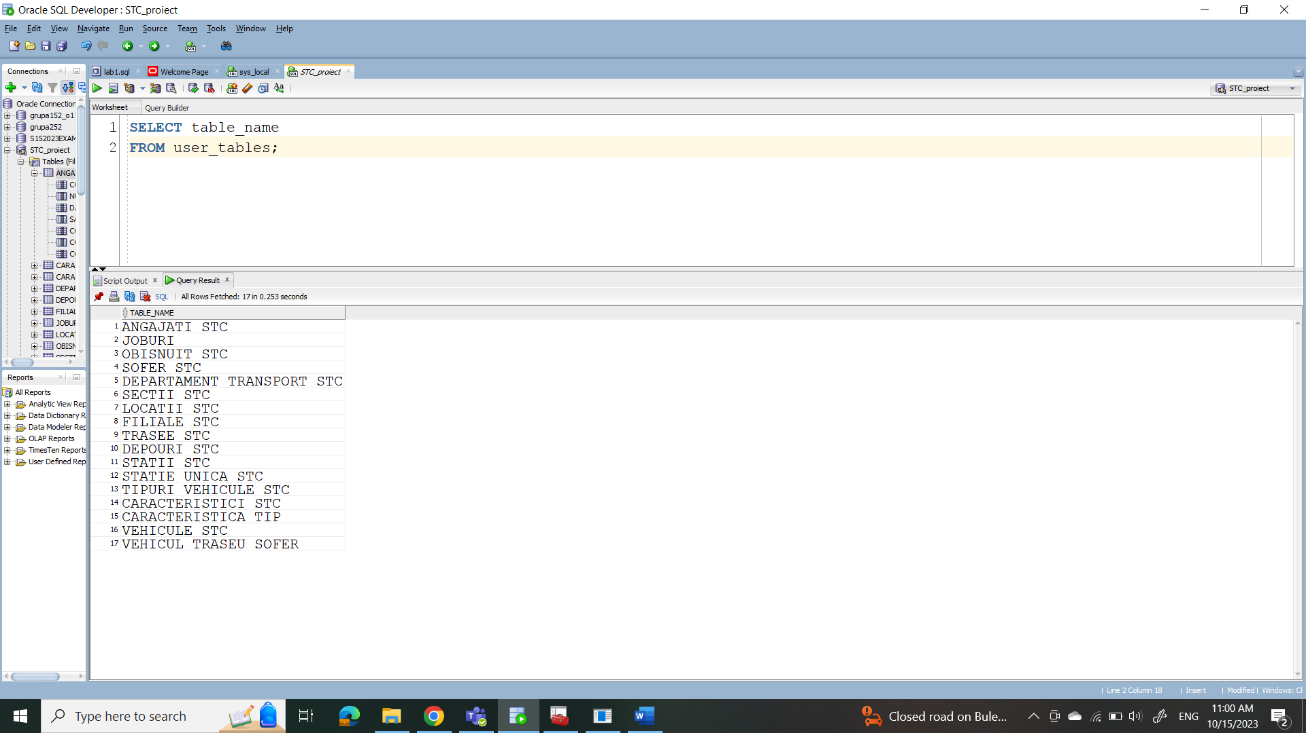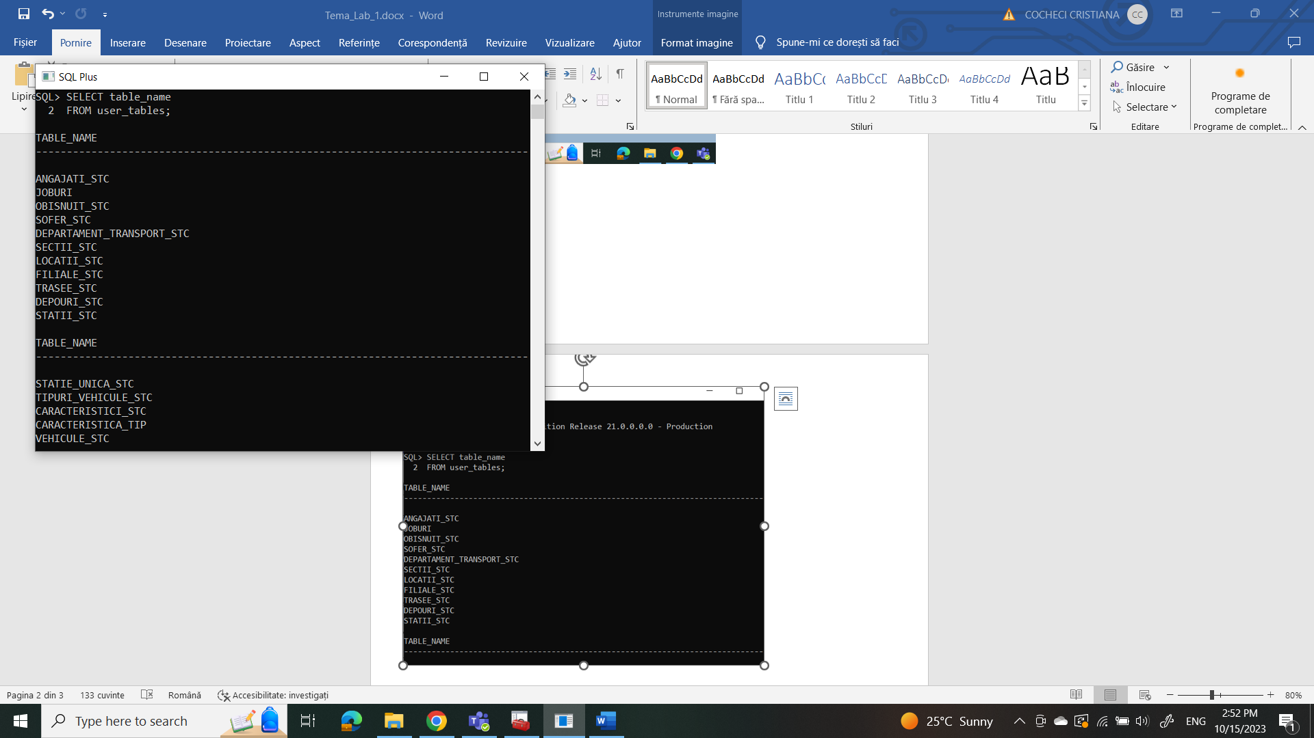

Tema

**1. Identificați diagrama conceptuală definită în proiectul prezentat la materia Baze de Date din**

**anul I. Dacă nu aveți o astfel de diagramă, atunci definiți un model simplificat pentru acest**

**exercițiu.**

1. adăugați ca poză diagrama conceptuală identificată;

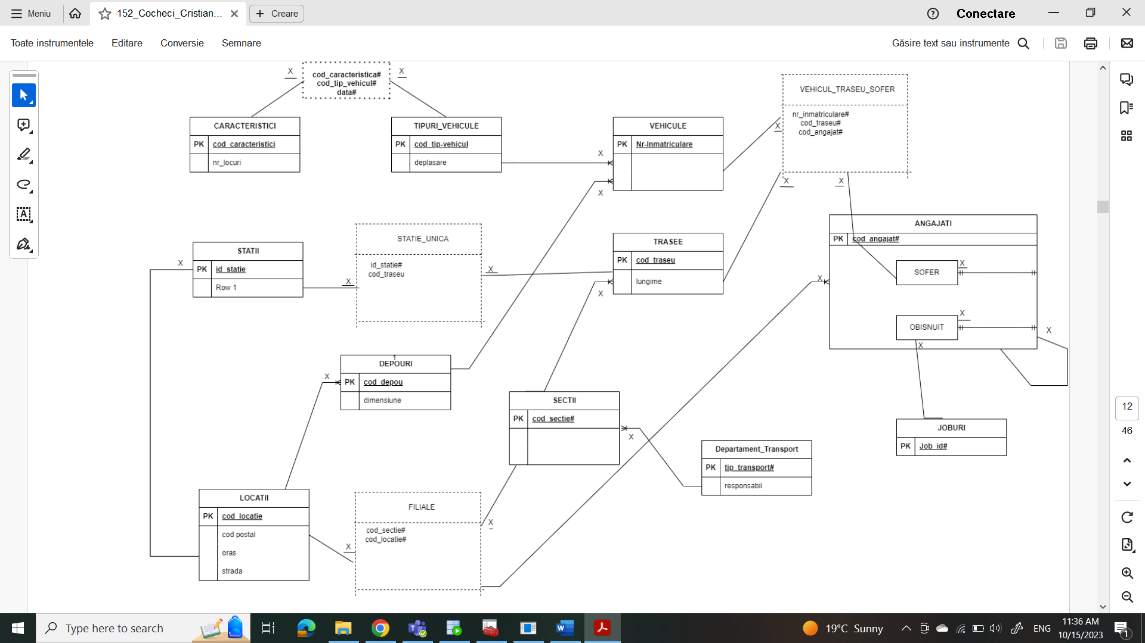

b. adaptați cerințele exercițiilor 17 și 23 pentru diagrama conceptuală utilizată la

punctul a (formulați cerința în limbaj natural, apoi rezolvați cererea propusă în SQL).

**17. Generaţi automat un script SQL care să conţină comenzi de ştergere a tuturor tabelelor**

**personale create.**

spool C:\Users\Paula\Desktop\anul2\Sem1\SGBD\export_dir

SELECT 'DROP TABLE ' || table_name || ';'

FROM user_tables;

spool off

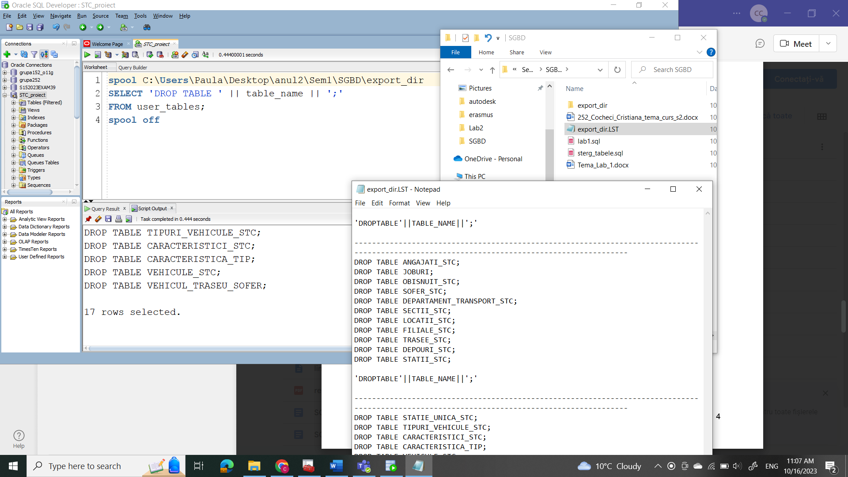

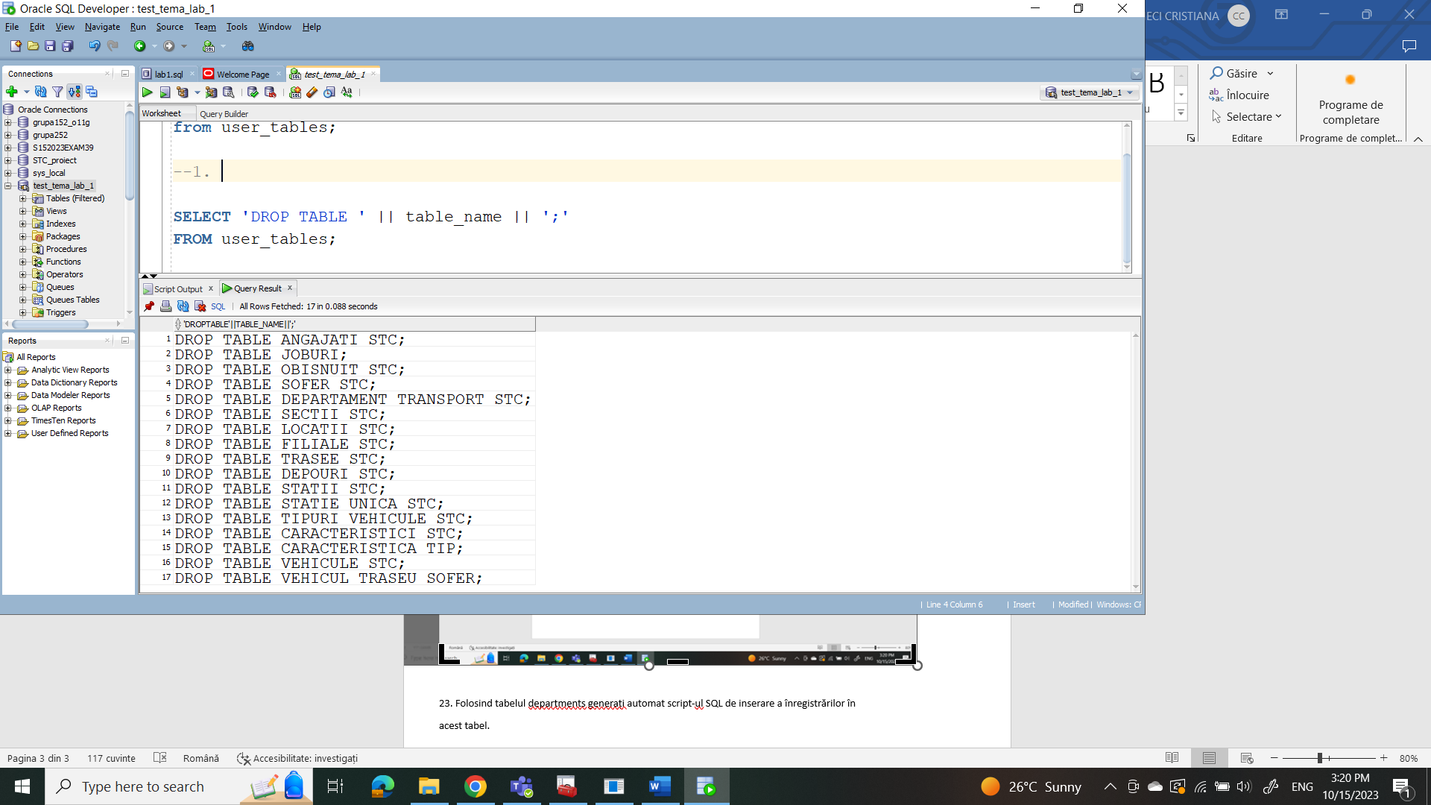

**23. Folosind tabelul ANGAJATI_STC generaţi automat script-ul SQL de inserare a înregistrărilor în**

**acest tabel.**

SELECT

'INSERT INTO angajati_stc VALUES

(' || cod_angajat || ', ' || nume ||

', ' || data_angajare || ',' || salariu||

', ' || cod_sef ||','|| cod_sectie|| ', '

|| cod_locatie || ');'

AS "Inserare date angajati"

FROM angajati_stc;

